Игры на выпускном балу в детском саду
1. Игра «Цветные вопросы»
Играют все дети
Материал: листочки четырех цветов с ответами
Корреспондент вошел и предложил детям поиграть в игру «Цветные вопросы»
Детям предлагаются листочки одного цвета с ответами, потом звучит вопрос, выпускники переворачивают листочки с ответами
Первый вопрос розовый, было предложено детям взять розовые листочки и ответить на вопрос :
Куда идут ученики 1 сентября?
Дети повернули листочки, на них надписи работать, вышивать, подметать, спать, купаться.
Дети: не правда, все ученики идут в школу.
Корреспондент: Берем оранжевые листочки и отвечаем на вопрос, кем ты хочешь стать?
Дети повернули, а там : заведующий детским садом, директор школы, воспитатель, журналист, корреспондент, экскурсовод, врач, пограничник, библиотекарь
Корреспондент: Берем зеленые листочки и отвечаем на вопросы, кто будет вас, будит по утрам в школу?
Дети: поворачивают, а там сам, дед, мама, сосед, тетя, дядя, папа, сестра, будильник
Корреспондент: Следующий вопрос оранжевый «Хотите ли вы идти в школу? »
Ответы: Да
Корреспондент: Молодцы все справились.
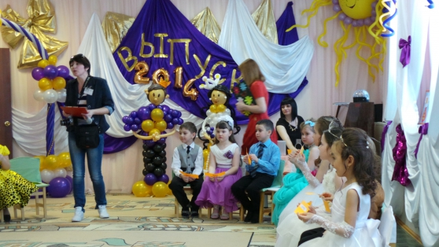
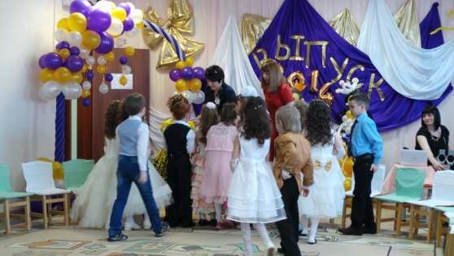
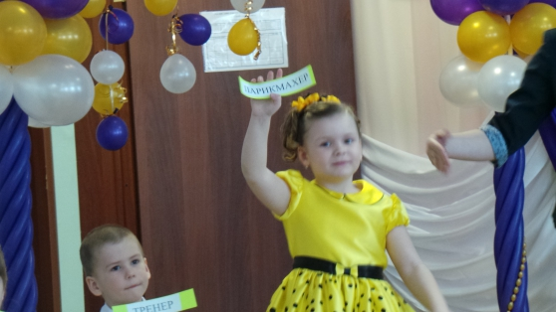
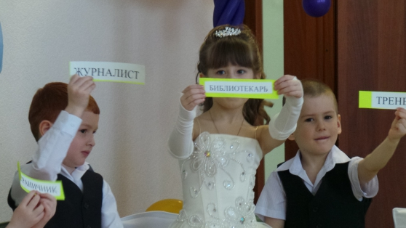
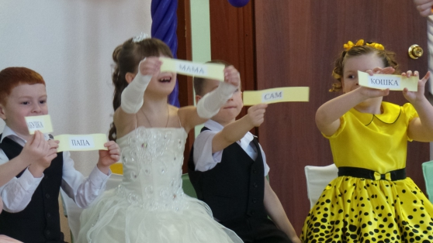
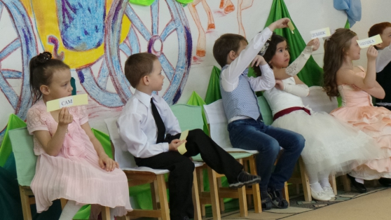
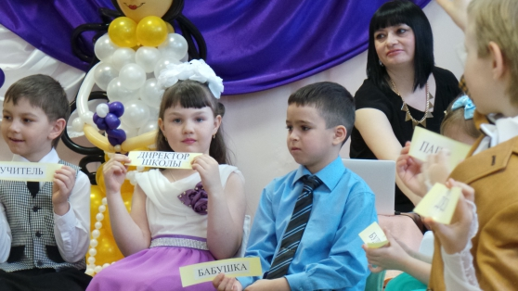
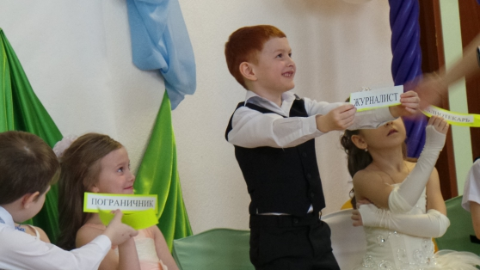
2. Игра «Собери портфель»
Материал: портфель, карандаши, краски, дневник, тетрадь, кукла, машинка и т. д.
Играют все дети
Строятся две команды, по очереди бегут до стола с принадлежностями и кладут в портфель по одному предмету. Выигрывает та команда, которая правильно собрана. Я портфель дала проверит родителям
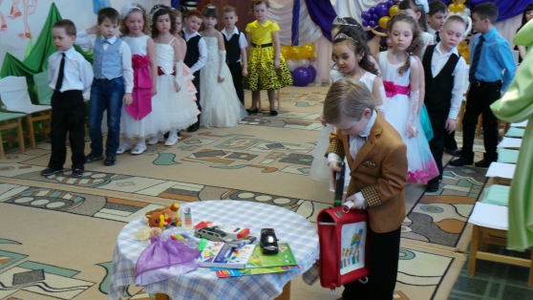
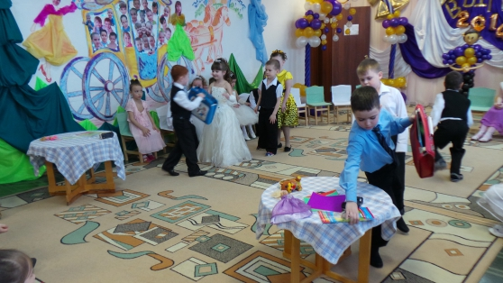
.
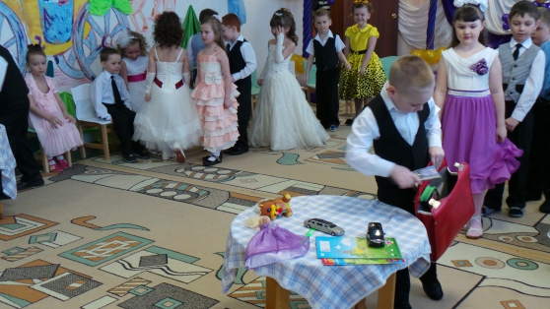
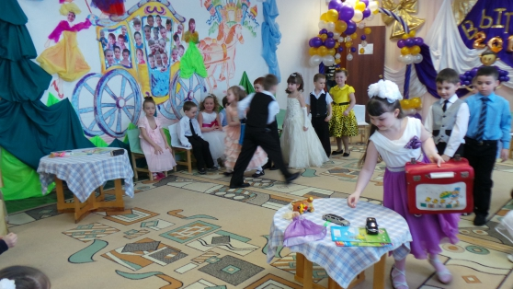
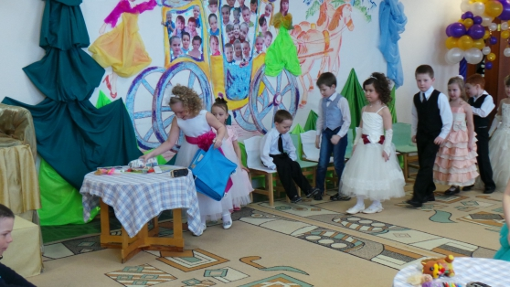
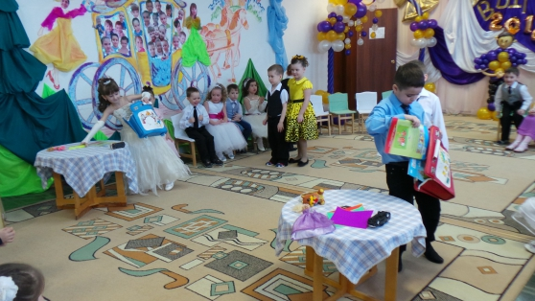
Можно и детям предложит проверит портфель, чтоб найти свои ошибки
3. Игра «1 сентября»
Материал: портфель, карандаши, краски, дневник, тетрадь, кукла, машинка и т. д.
Играют по два ребенка.
Ребенок спит, звенит будильник.Нужно проснуться и быстро собрать портфель. Кто собрал первым выигрывает.
4. Игра для родителей "Кто соберет школьника"
Задается вопрос, а родитель достает ответ (сосед, бабушка, мама и т. д.)
Вот наша мама Настя достает ответ, дизайнер нашего зала "Мама с золотыми руками" и ее золотые дети
